COMPETITIVIDAD MEXICANA

El World Economic Forum (WEF) acaba de publicar su Reporte de Competitividad 2009-2010 donde compara a 133 naciones y a través de su índice Global Competitive Index (GCI), analiza características y perspectivas de productividad y crecimiento de largo plazo para estos países.

|  |  |  |  |
| --- | --- | --- | --- |
| País | Posición  2008-2009 | Posición  2009-2010 | Cambio de posición |
| Brasil | 64 | 56 | +8 |
| China | 30 | 29 | +1 |
| India | 50 | 49 | +1 |
| Rusia | 51 | 63 | -12 |
| México | 60 | 60 | 0 |

De acuerdo a este reciente Reporte de Competitividad Global 2009-2010 e identificando a los BRIC y a México tenemos que Brasil, China e India, han mejorado su posición mundial en el Índice Mundial de Competitividad, mientras que Rusia ha sido noqueada, bajando 12 lugares. Por su parte México, no sufrió cambios, sin embargo no mejora y se mantiene mediocre a la mitad de la tabla de 133 naciones analizadas.

Si promediamos los resultados por factor de las 133 naciones evaluadas y después las comparamos contra Brasil, Rusia, India y China (BRIC) y México podremos observar más fácilmente los factores positivos con bajo puntaje de este grupo, así como los sectores donde este grupo se encuentra más atrasado. p.e., como conjunto, el BRIC y México en el factor de **tamaño de mercado,** se han posicionado sumamente arriba del promedio; ocupando las siguientes posiciones mundiales en ese factor: China (2do), India (4to), Rusia (8vo), Brasil (9no) y México (11vo). Este factor demuestra que estas naciones se encuentran en una posición envidiable, dado que, dependen menos de exportaciones que el resto del promedio. Creando de esta manera una especie de “buffer” contra cambios erráticos que pudiese tener la economía mundial.

En los factores de **instituciones**, **salud y educación, educación especializada y entrenamiento, políticas laborales e innovación,** el conjunto de naciones se encuentra a la par con el promedio. La grafica a su vez ayuda a comprender la discrepancia en cuanto al rendimiento que existe entre las naciones del BRIC y México. Se demuestra, por ejemplo, que México, Brasil y Rusia se encuentran muy por debajo del promedio en **instituciones, infraestructura y políticas laborales**.

**Individualizando el análisis por país tenemos;**

**A RITMO CARIOCA**

Bueno

* Se encuentra cada vez mas cerca de los lideres del BRIC (India y la China)
* Sector privado sumamente desarrollado para hacer negocios
* Mercado financiero y domestico desarrollado
* Líder en numero de empresas “multilatinas”
* Gran cantidad de ingresos ($) en aguas internacionales.

Malo

* Se encuentra todavía en la etapa dos de competitividad, por lo tanto depende mucho de la eficiencia y rendimiento del mercado laboral.
* Calidad de educación y salud.

**ABSOLUT RUSIA (como el vodka)**

Bueno

* Gran tamaño de mercado
* Grandes Reservas de petróleo

Malo

* Única economía miembro del BRIC que sufrió económicamente
* Ineficacia en cuanto a su gobierno
* Favoritismo y nepotismo dentro del gobierno y la empresa privada
* No se respetan los derechos de los ciudadanos
* Poca ética en el sector privado

**SABOR A CURRY**

Bueno

* PIB ha crecido 6.6% por año desde 1991
* Cuenta con las mejores universidades del mundo
* Lideres en ciertos mercados de tecnología
* Dependen poco de sus importaciones

Malo

* PIB por capita sigue muy por debajo del resto de los países del BRIC. (USD $1000 ANUALES)
* Gran cantidad de la población en áreas rurales, no tienen acceso a educación, salud y electricidad
* Poca infraestructura

**MADE IN CHINA**

Bueno

* Mejor rendimiento económico que todos los países miembros del BRIC
* Gran capacidad de innovación (se demuestra en su infraestructura)
* Gran parte del PIB dedicado a infraestructura
* Para ser un país con tantos habitantes cuentan con muy poco desempleo

Malo

* Al igual que India, gran cantidad de la población en áreas rurales, no tienen acceso a educación, salud y electricidad

**CON SALSA VERDE**

Bueno

* Su posición dentro del GCR, después de la crisis no ha cambiado.
* Políticas financieras mejor estructuradas
* Mercados mas diversificados
* Gobierno mas responsable: Dedicando US$80 billones a la ayuda de pequeñas y medianas empresas, vivienda, programas anti-pobreza
* 1er país en utilizar el IMF “Flexible Credit Line” <http://www.imf.org/external/np/exr/facts/fcl.htm>). Línea de crédito para apoyar a economías ya estables.
* Gran mercado domestico.
* Los sectores de negocio se encuentran bien desarrollados.

Malo

* Ineficiencia en instituciones publicas
* Inseguridad
* Sector laboral cuenta con los siguientes problemas de eficacia y rendimiento de sus trabajadores
* Poca educación especializada

En conclusión, las características de los BRIC versus las 133 naciones analizadas son: Grandes economías con Estabilidad económica, Empresas Innovadoras y Sectores industriales desarrollados, Mano de obra Educada y con Salud y con Políticas laborales flexibles. Por otro lado los requerimientos de este grupo para continuar ascendiendo competitivamente son la creación de Instituciones sólidas e Infraestructura accesible así como avanzar en el Desarrollo de sus mercados financieros, que cuenten con Mercados locales eficientes y hacer uso de tecnologías mas avanzadas.

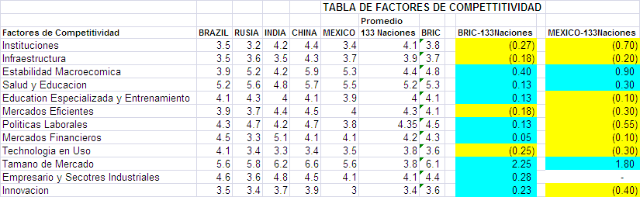

Para México además de los requerimientos de los BRIC arriba ya mencionados el país necesita mejorar su Educación especializada y entrenamiento, promover la Innovación así como hacer más flexible su política laboral.

GRAFICA FACTORES MEXICO VS FACTORES BRIC